PÄDAGOGISCHE HOCHSCHULE FREIBURG

Prof. Dr. Norbert Huppertz

Abschlussbericht

zur wissenschaftlichen Begleitung,
Wirkung und Zielerreichung des
AIM-Projektes:
„Schulreifes Kind“ -
Vernetzung Kindergarten- Grundschule

September 2008

Pädagogische Hochschule Freiburg
Kunzenweg 21, 79117 Freiburg

1. Fazit, Aufgabe und Problemstellung 4

1.1 Aufgabe: Schulreife und Schulfähigkeit 6

1.2. Problemlage: „Stolperkinder“ - Schwierigkeiten beim Übergang vom Kindergarten in die Grundschule 6

2. Das Projekt im Detail 7

2.1 Die Qualifizierung der pädagogischen Fachkräfte 8

2.2 Lebensbezogene Sprachbildung 10

2.2.1 Ausgangspunkt, Ziele und Inhalte 10

2.2.2 Formen der Lebensbezogenen Sprachbildung 12

2.3 Die Organisation der Zusammenarbeit 13

3. Die Wissenschaftliche Begleitung des Projektes 19

3.1 Das Coaching – Kontinuierliche Begleitung und Beratung 19

3.2 Darstellung der Forschungsergebnisse 19

3.2.1 Befragung von Lehrerinnen und Erzieherinnen 19

3.2.1.1 Rückmeldungen der Eltern – nur positive Erfahrungen 20

3.2.1.2 Erfahrungen bezüglich der Organisation – die Kinder kennen sich schon aus 21

3.2.1.3. Auswirkungen auf die Kinder – sie fühlen sich von Anfang an sicher 22

3.2.1.4 Rückmeldungen bezüglich der Lehrerinnen – besseres Unterrichten 24

3.2.1.5 Rückmeldungen der Erzieherinnen – Ihre Arbeit wurde besser 24

3.2.1.6 Die Zusammenarbeit zwischen Lehrerin und Erzieherin – Vorteile für die Kinder 25

3.2.2 Der Schulfähigkeitsbildungsbogen (SFBB) 27

3.2.2.1Vorgehensweise bei der Auswertung der Daten 28

3.2.2.2 Überblick über allgemeinen Daten der untersuchten Kinder 29

3.2.2.3 Bildungsbereich Motorik 30

3.2.2.4 Bildungsbereich Personale / Soziale Kompetenzen 31

3.2.2.5 Bildungsbereich Wahrnehmung 32

3.2.2.6 Bildungsbereich Arbeitsverhalten 33

3.2.2.7 Bildungsbereich: Wissen 34

3.2.2.8 Bildungsbereich: Sprache 35

3.2.3 Das didaktische Spiel, das didaktisch begleitete soziale Rollenspiel und das Bilderbuch – eine videogestützte Analyse 36

3.2.4 Evaluation des lebensbezogenen Sprachbildungskonzeptes 37

3.2.4.1 Förderung der Kinder durch Formen der Lebensbezogenen Sprachbildung 38

3.2.4.2 Praktische Umsetzung des Lebensbezogenen Sprachbildungskonzeptes 38

3.2.4.3 Verbesserung der beruflichen Situation durch das Lebensbezogene Sprachbildungskonzept 39

3.2.5 Die Lehrerrolle in der Kooperation Kindergarten - Grundschule 40

3.2.5.1 Bedeutung und Ziele der Kooperation 40

3.2.5.2 Aufgaben der Lehrkräfte 40

3.2.5.3 Rollenverteilung Lehrkraft – Erzieher 41

4. Anregungen und Kritische Aspekte 41

4.1 Der zeitliche Aspekt 41

4.2 Die Absprachen 42

4.3 Organisationsprobleme 43

1. Fazit, Aufgabe und Problemstellung
Das in diesem Bericht dargestellte Modellprojekt „Vernetzung Kindergarten-Schule“ der Akademie für Information und Management (AIM) in Heilbronn wurde in den Gemeinden Massenbachhausen, Mainhardt, Kirchhardt und Künzelsau durchgeführt. Grundlegend war hierbei die sehr enge Zusammenarbeit von Erzieherinnen und Lehrkräften.
Das Modellprojekt der AIM wurde von Prof. Dr. Norbert Huppertz von der Pädagogischen Hochschule Freiburg wissenschaftlich begleitet.
Das Landesprojekt „Schulreifes Kind“ wurde 2006 vom Kultusministerium in Baden-Württemberg mit einem Gesamtetat von 45 Millionen Euro eingeführt, um Barrieren am Schulanfang abzubauen und die Kinder beim Übergang vom Kindergarten in die Schule zu unterstützen, die beispielsweise zu den 30% gehören, die am Ende der Kindergartenzeit erhebliche Sprachprobleme aufweisen und deshalb erhebliche Probleme haben den Schulanfang zu meistern. Insgesamt 850 Kindergärten und Schulen beteiligten sich landesweit an diesem Projekt.
Insgesamt 40 Erzieherinnen und 13 Lehrkräfte nahmen im Vorfeld des AIM - Projektes an Fortbildungen teil, in denen Fragen zur Sprachförderung, zur Einrichtung und Entwicklung von individuellen Fördermaßnahmen und zur wissenschaftlichen Begleitung thematisiert wurden.
Im Schuljahr 2005/2006 konnten ca. 200 Kinder die neue Zusammenarbeit zwischen Kindergarten und Grundschule erfahren. Die Vorschulgruppen wurden so formiert, dass sie der Klassenzusammensetzung des darauf folgenden ersten Schuljahres entsprachen. So konnte bereits vor dem Schuleintritt eine Klassengemeinschaft entstehen. Dadurch, dass die zukünftige Lehrkraft entweder in den Kindergarten kam oder die Kinder in diesen Zeiten die Grundschule besuchten, kannten die Kinder bereits das Sozialgefüge Schule. Räume und Rituale des Schulalltags waren Ihnen vertraut.
Zusätzlich zu diesem frühen „Reinschnuppern“ in den Schulalltag wurden die Kinder im ersten Schuljahr von „ihrer“ Erzieherin vier Stunden in der Woche in der Schule begleitet und unterstützt.
In der wissenschaftlichen Begleitung des Projektes konnte festgestellt werden, dass die neuen Erstklässler sich mehr auf das Lernen einlassen und sich länger konzentrieren können. Die Kinder konnten individueller und gezielter gefördert werden und so die erforderlichen Kompetenzen für einen erfolgreichen Schulstart erwerben.
Der ganzheitlichen lebensbezogenen Sprachförderung als wichtigem Bestandteil des pädagogischen und interkulturellen Gesamtkonzepts kommt hierbei eine ganz besondere Bedeutung zu.
Zentraler Erfolg des Projektes ist außerdem der Aufbau einer gleichwertigen Bildungspartnerschaft zwischen Kindergarten und Grundschule.

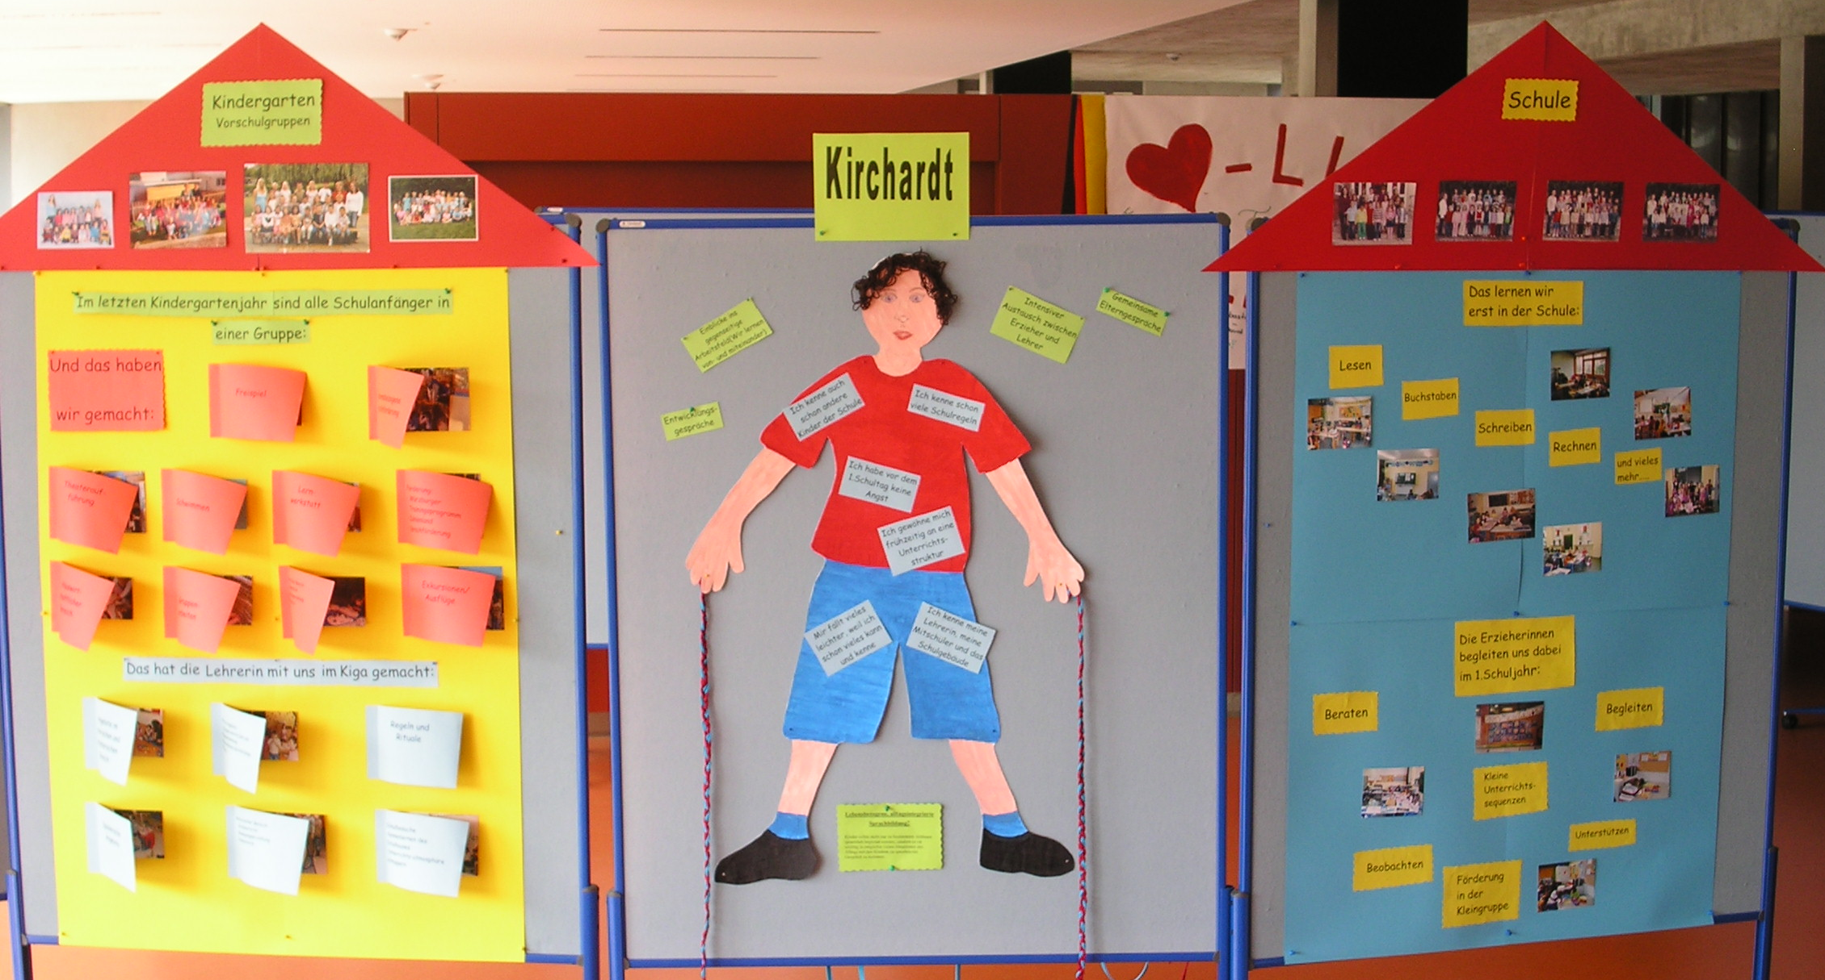

1.1 Aufgabe: Schulreife und Schulfähigkeit

Die Frage nach der Schulfähigkeit betrifft die Phase des Übergangs vom Elementar- in den Primarbereich und stand immer wieder im Zentrum bildungspolitischer und pädagogischer Auseinandersetzung.
Zunächst gilt es, zwischen den Begriffen „Schulreife“ und „Schulfähigkeit“ zu unterscheiden. Bis in die 60er Jahre hinein orientierte man sich bezüglich der Schuleingangsdiagnostik am Begriff der „Schulreife“, da davon ausgegangen wurde, dass sich im Kind innere Reifungsprozesse vollziehen, die an das Erreichen eines bestimmten Lebensalters geknüpft sind. Den Einflüssen durch die Umwelt wurde in diesem Konzept nur geringe Bedeutung beigemessen.
Der Begriff der „Schulreife“ wurde dann Ende der 1960er Jahre durch den der „Schulfähigkeit“ ersetzt. „Schulfähigkeit“ wird - im Gegensatz zur Schulreife – als relative Größe angesehen, die von drei Faktoren abhängt: Anlagen und Reifung, vorschulische Lernchancen, sowie Organisationsstruktur und Anforderungen der Schule. Damit wird die Schulfähigkeit zum einen von den individuellen Voraussetzungen des Kindes bestimmt und zum anderen durch die vorschulischen und schulischen pädagogischen Konzepte, Strukturen und Anforderungen. Durch diese veränderte Sichtweise erfolgte eine stärkere Betonung der Lernprozesse. Somit wurde der vorschulischen Förderung zum Erreichen der Schulfähigkeit mehr Bedeutung beigemessen.

1.2. Problemlage: „Stolperkinder“ - Schwierigkeiten beim Übergang vom Kindergarten in die Grundschule

Normalerweise verbindet das Kind mit der Einschulung in der Regel positive Erwartungen; es freut sich darauf, Neues zu entdecken, zu erfahren und nun auch zu den „Schulkindern“ zu gehören.
Im Hinblick auf die Entwicklung eines Kindes stellt der Übergang vom Kindergarten in die Grundschule jedoch auch ein kritisches Lebensereignis dar, das es zu bewältigen gilt. An das Kind und seine Eltern richten sich neue Anforderungen und Erwartungen, so werden sich z.B. das soziale Gefüge, die kognitive Beanspruchung und der Tagesablauf verändern. Daher bedarf es der besonderen Aufmerksamkeit aller pädagogisch Verantwortlichen, damit dieser Institutionswechsel im Interesse des Kindes positiv verlaufen kann; denn je größer die Differenzen hinsichtlich der Inhalte und strukturellen Rahmenbedingungen zwischen den Institutionen sind, desto schwieriger kann der Übergang für das einzelne Kind werden. Die so genannten „Stolperkinder“, die Defizite, wie beispielsweise Entwicklungsverzögerungen, motorische und sprachliche Probleme oder Störungen der Persönlichkeitsentwicklung aufweisen, können ohne zusätzliche Hilfe den Übergang vom Kindergarten in die Grundschule nur schwer oder gar nicht bewältigen.

Damit alle Kinder in die Schule kommen und dort „gut mitkommen“ standen die pädagogisch Verantwortlichen im Modellprojekt „Vernetzung Kindergarten und Grundschule“ vor der Anforderung, durch eine intensive Kooperation der beiden Institutionen diesen Übergang für die Kinder so optimal wie möglich zu gestalten.

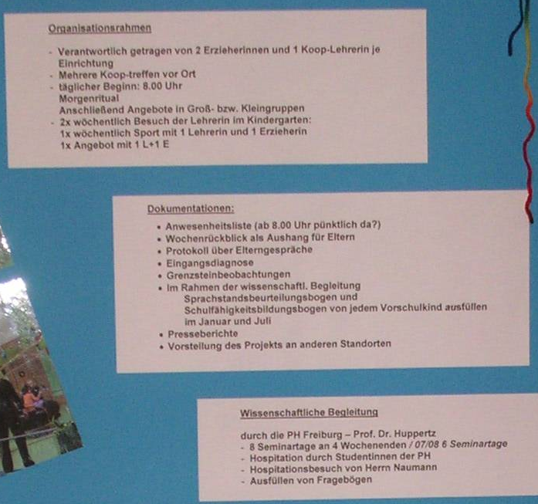
2. Das Projekt im Detail

2.1 Die Qualifizierung der pädagogischen Fachkräfte

Seit Anfang 2006 wurden die pädagogischen Fachkräfte auf die konkrete Umsetzung des Projekts „Vernetzung Kindergarten – Grundschule“ vorbereitet, indem ihnen wichtige Inhalte hinsichtlich der Durchführung und Umsetzung vermittelt wurden. Diese Qualifizierungsmaßnahme bestand aus einem 12-tägigen Kurs zum Thema „Vernetzung Kindergarten - Grundschule“, den die Akademie durchführte. Folgende Themen wurden den pädagogischen Fachkräften innerhalb dieser zwei Tage vermittelt: Entwicklung und Umsetzung des Bildungsauftrages einschließlich Teamentwicklung, Förderung und Begleitung (früh-) kindlicher Lernprozesse, Überblick über diagnostische Instrumente und Entwicklung sowie die Umsetzung von Fördermaßnahmen, systematische Dokumentation der Beobachtungen, Intensivierung der Zusammenarbeit mit den Eltern und Elterngespräche sowie Qualitätsentwicklung und Evaluation.
Weiterhin hatten pädagogische Fachkräfte der Kindergärten und Grundschulen die Möglichkeit, an einem Lehrgang „zur Fachkraft für frühkindliche Sprachförderung“ teilzunehmen, der ebenfalls von der AIM angeboten wurde. In diesem modulartig aufgebauten Zertifikatslehrgang wurden Themen behandelt wie Grundlagen der Kommunikation, Elternarbeit, Spracherwerb und Sprachentwicklung, Sprachentwicklungsstörungen, Diagnostik und Sprachstanderhebungsverfahren, Wahrnehmungs- und Bewegungsförderung als Teil der Sprachförderung, Sprachförderkonzepte für den Zweitspracherwerb sowie Sprachförderung am Übergang zur Grundschule. Die Akademie bot den pädagogischen Fachkräften des Weiteren kostenfreie Kurse zu den unterschiedlichsten Bildungsthemen an, die ein- bis mehrtägig in den Räumlichkeiten der AIM stattfanden.
Neben dem Qualifizierungsangebot der AIM konnten die pädagogischen Fachkräfte projekt-begleitend an vier zweitägigen Fortbildungen teilnehmen, die von Prof. Huppertz von der Pädagogischen Hochschule Freiburg geleitet wurden. Diese fanden in regelmäßigem Abstand in den Räumen der AIM statt. Die einzelnen Veranstaltungen wurden jeweils am Freitag und Samstag angeboten. Dabei wurden Fragen zur Sprachförderung, zur wissenschaftlichen Begleituntersuchung, zur Einrichtung und Entwicklung von individuellen Fördermaßnahmen sowie zur Planung des ersten Schuljahres qualifiziert behandelt. Die primären Ziele der Fortbildungsreihe bezogen sich zunächst auf die Qualifizierung der Erzieherinnen und Lehrkräfte zur Durchführung des Lebensbezogenen Sprachbildungskonzeptes in den Institutionen. Als weiteres Ziel galt die Qualifizierung der pädagogischen Fachkräfte zur Förderung des Kindes im Hinblick auf die Bildungsbereich Schulfähigkeit. Weitere Ziele waren erstens die Vermittlung grundlegender praxisrelevanter Kenntnisse der Sprachwissenschaft, zweitens die kontinuierliche Reflexion der Alltagspraxis, drittens die Schulung der Beobachtungs- und Dokumentationsfähigkeit zum professionellen Umgang mit den Erhebungsinstrumenten sowie viertens die Fähigkeit zur Erarbeitung individueller Förderpläne.
Die Implementierung des Lebensbezogenen Sprachbildungskonzeptes in den einzelnen Einrichtungen sowie die Intensivierung der Zusammenarbeit zwischen Erzieherinnen und Lehrkräfte hinsichtlich der Sprachförderung in Kindergärten und Grundschulen bildeten weitere wichtige Ziele der Fortbildungsreihe.

Exemplarisch wird hier eine Fortbildungsveranstaltung im Detail aufgeführt:

Fortbildungsveranstaltung 1

Datum | Dauer (h) | Modul | Themen
01.12.2006 | 2 h | Bildungsbereich „Sprache“ | Praxisrelevante Elemente der Sprachwissenschaft
01.12.2006 | 2 h | Beobachtung und Dokumentation | Grundlagen der Sprachbeobachtung anhand von Beispielen aus der Praxis
01.12.2006 | 2 h | Erhebungsinstrumentes | Präsentation, Analyse und gemeinsame Übung an und mit dem Erhebungsinstrument
01.12.2006 | 2 h | Jahresplanung | Planung des Evaluation, der Fortbildungsreihe und der Coachingbesuche
02.12.2006 | 2 h | Lebensbezogene Sprachbildung | Präsentation des Lebensbezogenen Sprachbildungskonzeptes
02.12.2006 | 2 h | Lebensbezogene Sprachbildung | Gemeinsame Analyse videogestützter Praxisbeispiele
02.12.2006 | 2 h | Methodik der Sprachbildung | Analyse: Anschauungsmaterial
Datum | Dauer (h) | Modul | Themen
02.12.2006 | 2 h | Reflexion | Reflexion der bisherigen Sprachbildung in den Einrichtungen; Möglichkeiten der Integration des Sprachbildungskonzeptes in den Alltag etc.
02.12.2006 | ½ h | Ausblick | Planung der Coachingbesuche

2.2 Lebensbezogene Sprachbildung

Als dem zentralen Moment der Fortbildungsreihe kam der „Lebensbezogenen Sprachbildung“ innerhalb des Projektes „Vernetzung Kindergarten-Grundschule“ besondere Bedeutung zu. Sie wird deshalb im Folgenden ausführlicher dargestellt:

Der Ansatz der Lebensbezogenen Sprachbildung richtet sich nicht speziell an Kinder mit Förderbedarf, sondern soll als durchgängiges Prinzip im Kindergartenalltag verstanden werden. Insofern der Begriff der Förderung defizitorientiert ist, wird der Begriff der Bildung bevorzugt. Dieser Aspekt wird in der folgenden Beschreibung des Konzeptes der Lebensbezogenen Sprachbildung berücksichtigt.

Um in die Lebensbezogene Sprachbildung einzuleiten, wird zunächst allgemein auf die Ausgangssituation, die Ziele und Inhalte des Lebensbezogenen Ansatzes eingegangen.

2.2.1 Ausgangspunkt, Ziele und Inhalte

Ausgangspunkt des vorliegenden Ansatzes ist das Leben, das an den Werten eines gelingenden Lebens des einzelnen Kindes sowie der Menschen überhaupt orientiert ist. Das Leben und Lernen der Kinder steht im Vordergrund, was folgende Aspekte impliziert: dem Leben in Gegenwart und Zukunft wird ein großer Stellenwert eingeräumt. Ebenso soll das Leben als Vergangenheit geschätzt werden, in dem Traditionen und Kulturgüter den Kindern vermittelt werden. Weiterhin ist es wichtig, das Überleben von Menschen und Natur zu bedenken, um ein Weiterleben möglich zu machen. Das wirkliche (aktuelle) Leben muss mit beispielsweise seinen gesellschaftlichen Zuständen wahrgenommen und ernst genommen werden. Ebenso gilt im lebensbezogenen Ansatz das Prinzip, die Welt um sich herum zu er-leben. Hier wird deutlich, dass dieser Ansatz ein kindorientiertes Bildungskonzept enthält, indem das Leben in seiner ganzen Bedeutung und in seiner ganzen Vielfalt als bestimmender Gesichtspunkt gilt. Dabei geben Solidarität, Gerechtigkeit, Verantwortungsbewusstsein und Friedensfähigkeit, Umwelt-, Natur- und Energiebewusstsein als Werte und Ziele im lebensbezogene Ansatz den Kindern die Orientierung vor. Es gilt die Kinder zu Weltbürgern zu erziehen und zu bilden - indem man ihnen vermittelt, dass alle Menschen auf der Welt die gleichen Rechte und Ansprüche auf ein erfülltes und sinnvolles Leben haben wie jedes einzelne Kind von ihnen auch.
Damit die pädagogischen Fachkräfte dieses Ziel erreichen, gilt es, sich nach folgenden Leitsätzen zu richten, die ausschlaggebend für die lebensbezogene Arbeit sind (die Leitsätze gehen ineinander über und ergänzen sich):
- Das Leben und Lernen in Kindertageseinrichtungen beziehen sich in gleicher Weise auf alle anthropologischen Bildungsbereichen der Kinder: „Kopf, Herz, Hand“ (Ganzheitlichkeit des Kindes)
- Das Leben und Lernen in Kindertageseinrichtungen orientiert sich an den gegenwärtigen Interessen und Bedürfnissen der Kinder sowie daran, was Kinder für ihr zukünftiges Leben benötigen (Zukunft und Gegenwart des Kindes)
- Eine offene Planung der Arbeit gewährleistet die Kontinuität des Lebens- und Lernprozesses der Kinder
- Die pädagogischen Fachkräfte in den Kindertageseinrichtungen geben durch ihre vorbereitete Umgebung Anregungen
- Lebensbezogene Arbeit wird geplant, vorbereitet und nachbereitet
- Der partnerschaftliche, demokratische Erziehungsstil sowie die lebensbezogenen Erziehungs- und Bildungsziele sind Teil der lebensbezogenen Arbeit mit Kindern
- Lebensbezogene Arbeit gestaltet sich in Kooperation und Vernetzung mit der Gemeinde, den Eltern der Kinder sowie mit anderen Institutionen der Umgebung.
- Didaktische Materialen und Spiele werden verwendet, sofern sie die lebensbezogene Arbeit mit den Kindern ergänzen kann.
- Die Lebensbedingungen des Kindes und seine aktuelle Befindlichkeit wird stets in die pädagogische Arbeit mit einfließen.
- Individualisierung und kompensatorische Bildung nehmen in der lebensbezogenen Arbeit - besonders für das benachteiligte Kind - einen wichtigen Stellenwert ein.
Sprachbildung soll in der vorschulischen Erziehung und Bildung nicht losgelöst von den sonstigen Aktivitäten in den Kindertageseinrichtungen gesehen werden. Vielmehr geht es darum, die Lebensbezogene Sprachbildung als absolut durchgängiges Prinzip der Arbeit der Kindertageseinrichtungen zu sehen. Somit setzt lebensbezogene Sprachbildung nicht an den Defiziten von Kindern an, sondern der Bereich der Sprache wird stets und ständig im täglichen Kindergartenleben gefördert: Kinder können sich in Gesprächen mit Kindern sowie Erzieher/Innen im freien Sprechen ausprobieren; Kinder werden z.B. bei der rhythmisch- und musikalischen Erziehung sowie bei motorischen Angeboten der Bewegung sprachlich gefördert. (vgl. Huppertz 2007, S. 1) Die sprachlichen Fähigkeiten eines Kindes sind im Wesentlichen davon abhängig, welche Erfahrungen es in seiner Umwelt machen kann. Einer der zentralen Aspekte speziell für die sprachliche Entwicklung der Kinder sind die Erwachsenen - im pädagogischen Kontext vor allem die Erzieher/Innen und ihr Verhalten gegenüber Kindern. Demzufolge gilt das Verhalten der Erzieher/Innen als zentrale Bedingung in der Lebensbezogenen Sprachbildung.
Kurz: Lebensbezogene Sprachbildung bedarf nicht der „Sonderangebote“, sondern erfolgt im Alltag (implizit) und bei didaktischen Angeboten (explizit).

2.2.2 Formen der Lebensbezogenen Sprachbildung

In der Lebensbezogenen Sprachbildung werden anders als in herkömmlichen Programmen zur Sprachförderung, nicht nur Mappen und Arbeitsblätter eingesetzt. Die Mappen können als Hilfsmittel betrachtet und dementsprechend ergänzend eingesetzt werden (vgl. Huppertz/ Huppertz 2007, S. 51).
Als wichtige Form der Sprachbildung wird in der lebensbezogenen Sprachbildung mit Kindern das Bilderbuch angesehen. Der kommunikationsfördernde Wert eines Bilderbuches wird beim Lesen mit Kindern oft unterschätzt. In der lebensbezogenen Sprachbildung wird dieser Art der Sprachbildung ein wichtiger und bedeutsamer Stellenwert eingeräumt. Sowohl die Fantasie der Kinder wird beim Lesen angeregt als auch die sprachliche Kreativität gefördert. Weiterhin wird der Bereich des Sozialen und Emotionalen gefördert. Kinder identifizieren sich oftmals mit den im Bilderbuch handelnden Personen, Tieren, so dass sie deren Situation mit all den in dieser Situation steckenden Emotionen und Gefühlen für sich übernehmen. Dabei kann der Aspekt des Individualisierens nicht außer Acht gelassen werden: „Ein Bilderbuch im Kindergarten muss dem Alter, den bisherigen Erfahrungen, dem individuellen Reifegrad und Intelligenzstand des Kindes gerecht werden“ (Huppertz 2008, S. 35).
Zum anderen wird das didaktische Spiel als Form der Sprachbildung angesehen. Hiermit sind Kommunikationsspiele gemeint, die von Erzieherinnen als ein intentionales Angebot an das Kind zum Zweck seiner sprachlichen Entwicklung dienen. Hier ist anzumerken, dass die Spielaufgabe für die Kinder zum einen interessant und attraktiv gestaltet sein muss, zum anderen soll das didaktische Spiel einen Aufforderungscharakter erhalten. Sonst verlieren die Kinder die Lust an dem Spiel und beschäftigen sich mit für sie interessanteren Spielen.
Als eine dritte wichtige Form der Sprachbildung im lebensbezogenen Ansatz ist das Rollenspiel aufzuführen. Hierunter wird wieder ein intentional angeregtes und von Erzieher/nnen begleitetes Angebot verstanden. Im Rollenspiel liegen folgende Funktionen: Kinder können vorgegebene Rollenmuster sowie die einer ihnen nicht bekannten Rolle einüben; sie können soziale Kommunikation spielen. Außerdem wird das Rollenspiel als Sprache des Kindes gesehen, in dem es sich und seine Gefühle über eine gespielte Rolle ausdrückt.
All diese Formen, die zur Sprachförderung mit Kindern eingesetzt werden, müssen einen lebensrelevanten Aspekt für die Kinder haben, d.h. die eingesetzten Materialien und Spiele sollten Dinge beinhalten, die von Kindern real erfahren werden waren. Außerdem ist anzumerken, dass die verschiedenen Bildungsbereiche (emotional, sozial, kognitiv) berücksichtigt sind, so dass eine ganzheitliche Bildung stattfindet.

2.3 Die Organisation der Zusammenarbeit

Im Detail gestaltete sich das Projekt „Vernetzung Kindergarten - Grundschule“ folgendermaßen: Zunächst musste über eine Teilnahme an diesem Projekt entschieden werden. Die Zustimmung für eine Teilnahme musste durch Erzieherinnen, Lehrkräfte sowie Kindergartenträger, Schulträger und Schulamt mehrheitlich gesichert sein. Daran anschließend begann die enge Kooperation einer Kindertageseinrichtung und einer Grundschule etwas mehr als ein Jahr vor der Einschulung. Zu diesem Zeitpunkt sollte die Vorschulgruppe im Kindergarten in ihrer Konstellation bereits der künftigen ersten Klasse der Grundschule entsprechen.
Die pädagogischen Fachkräfte trafen - beispielsweise - in der Grundschule zusammen, um gemeinsame Ziele, Inhalte, Aktivitäten und Aufgabenverteilung für das letzte Jahr vor Schulbeginn für alle Kinder, die im kommenden Jahr eingeschult werden sollten, abzuklären. Hierfür wurden den Institutionen zwei Stunden pro Woche zur Verfügung gestellt. Zusammengefasst zählten zu dieser Zusammenarbeit vor allem folgende Aktivitäten:
- Gemeinsamer Jahresplan (Projekte, Feiern, Elternarbeit, …)
- Beobachtung von Kindern
- individuelle Diagnose- und Fördermöglichkeiten
- gemeinsamer Förderplan
- Elterninformationsabende
- gemeinsame Elterngespräche
Gemeinsam wurden Ziele, Inhalte, Aktivitäten und die Aufgabenverteilung für das letzte Kindergartenjahr der Kinder von den Grundschullehrkräften und Erzieherinnen entwickelt und abgesprochen. Auf der Grundlage einer Eingangsdiagnostik wurden Individuelle Förderpläne erarbeitet.
In einem „Bildungsplan“ wurden anschließend die zu vermittelnden Inhalte und die für den Übergang in die erste Grundschulklasse erforderlichen Kompetenzen von den Erzieherinnen und den Lehrkräften festgelegt und bestimmt, welche Inhalte von welcher Fachkraft vermittelt werden sollten. Dabei wurde auch das methodische Vorgehen, die zeitliche Gliederung der Förderung im letzten Kindergartenjahr sowie die Art der Evaluation (Beobachtung und Dokumentation) besprochen.
Das so entstandene Curriculum beinhaltete die Bildungsziele, und die Erstellung der Tages-, Wochen-, Monats- und Jahrespläne. Ein regelmäßiger Austausch über die Beobachtung und Dokumentation der einzelnen Kinder diente weiterhin als Grundlage für die individuellen Förderpläne.
Die Zusammenarbeit der pädagogischen Fachkräfte aus der Kindertageseinrichtung und der Grundschule implizierte auch eine gemeinsame Planung hinsichtlich der Aktivitäten für die Elternarbeit. Es fanden zweimal jährlich Elterngespräche mit Erzieherinnen, Grundschule und Eltern statt, bei denen es hauptsächlich um die Feststellung der Schulfähigkeit ging.

Die praktische Zusammenarbeit im Projekt bezog sich dann zum einen auf das letzte Kindergartenjahr vor der Einschulung, in der die Lehrkraft im Durchschnitt für 4 Stunden die Woche in den Kindergarten kam, um gemeinsam mit den Erzieher/Innen in einer der Grundschulklasse entsprechenden Vorschulgruppe zu arbeiten. Zum anderen fand die gemeinsame Zusammenarbeit hinsichtlich der Förderung der Kinder auch im ersten Grundschuljahr statt. Dabei wurde die Lehrkraft von der Erzieherin unterstützt. Da die Zusammenarbeit in allen Gemeinden unterschiedlich gehandhabt wurde, soll folgendes Schaubild den Überblick erleichtern:

Kirchardt „Goethestrasse“

Wochentage | Zeiten | Thema
Mo- Fr | 8.00- 11.30 Uhr | tägliche Fördereinheiten
Mo- Do | 8.00- 10.00 Uhr | gez. Sprachförderung
Di und Mi | 9.50- 11.20 Uhr | Besuch der Lehrerin
Erzieher: 2 | Lehrer: 1 | Kinder: 21

Kirchardt „Höhenstrasse“

Wochentage | Zeiten | Thema
Mo- Fr | 8.00- 11.30 Uhr | tägliche Fördereinheiten
Mo/Mi/Fr |  | gez. Sprachförderung
Di und Fr | 9.50- 11.20 Uhr | Besuch der Lehrerin
Mo 14tägig | 13.30- 15.00 Uhr | Schwimmen
Do | ab 10.30 | Bewegungserziehung
Erzieher: 2 | Lehrer: 1 | Kinder: 14

Kirchardt „Lug“

Wochentage | Zeiten | Thema
Mo/Mi/Fr | 8.30- 8.45 Uhr | Würzburger Programm
Mo/Mi/Fr | 8.45- 9.30 Uhr | gez. Sprachförderung
Mi/Fr | 8.45- 10.10/ 9.50- 11.10 Uhr | Besuch der Lehrerin
Mi/Fr | zwischen 9.00 u. 12.00 Uhr | Bewegungserziehung
Do | ab 9.15 Uhr | Zahlenland
Mo 14tägig | 13.30- 14.30 Uhr | Schwimmen
Erzieher: 2 | Lehrer: 1 | Kinder: 25

Kirchardt „Ortsmitte“

Wochentage | Zeiten | Thema
Mo/Do/Fr | 8.30- 11.10 Uhr | gez. Sprachförderung
Di | 9.00- 9.40 Uhr | Förderung „Grobmotorik“
Mo/Di/Mi/Fr (variierend) |  | Würzburger Programm
Di/Mi | 9.45- 11.15/ 8.00-9.25 Uhr | Besuch der Lehrerin
Do | 10.00- 12.00 | Bewegungserziehung
Erzieher: 2 | Lehrer: 1 | Kinder: 23

Künzelsau „ Taläcker 1“

Wochentage | Zeiten | Thema
Mo | 8.00 Uhr | allgemein
Di | 8.00 Uhr mit Lehrerin | Sport
Mi | 8.00 Uhr mit Lehrerin | allgemein
Do | 8.00 Uhr | Zahlenland
Fr | 8.00 Uhr | allgemein
Erzieher: 2- 3 | Lehrer: 1 | Kinder: 23

Künzelsau „ Taläcker 2“

Wochentage | Zeiten | Thema
Mo/Di/Mi/Do/Fr | 8.00- 9.30 Uhr | Sprachförderung in Kleingruppen
Do | 8.00- 9.00 Uhr | Bewegungsangebot
täglich | 8.00- 9.30 Uhr | variierende Angebote in allen Bereichen in Kleingruppen
Erzieher: 2 +1 Sprachhelferin | Lehrer: 1 | Kinder: 39

Mainhardt „ Schultheiß- Huzele“

Wochentage | Zeiten | Thema
Mo/Do | 8.30- 9.15 Uhr | Sprachbildung
Di /Fr | 8.30- 9.15 Uhr mit Lehrerin | Mathe u. Naturwissenschaft
Mi | 8.30- 9.15 Uhr mit Lehrerin | Motorik
Fr | 10.30- 11.30 Uhr | Vorschulturnen
Mo | 14.00- 16.00 Uhr | Vorschule
Erzieher: 3 | Lehrer: 2 | Kinder: 24

Massenbachhausen „Katholischer Kiga“ und “Regenbogen“ (Angebote finden gemeinsam statt)

Wochentage | Zeiten | Thema
Mo/Di/Mi | 9.00- 12.00 Uhr  Di/Mi mit Lehrer/in | - Sprachbildung  - Wahrnehmung  - praktische Fertigkeiten
Erzieher: 6 | Lehrer: 2 | Kinder: 23
Gesamtzahlen
Erzieher: 23 | Lehrer: 10 | Kinder: 192
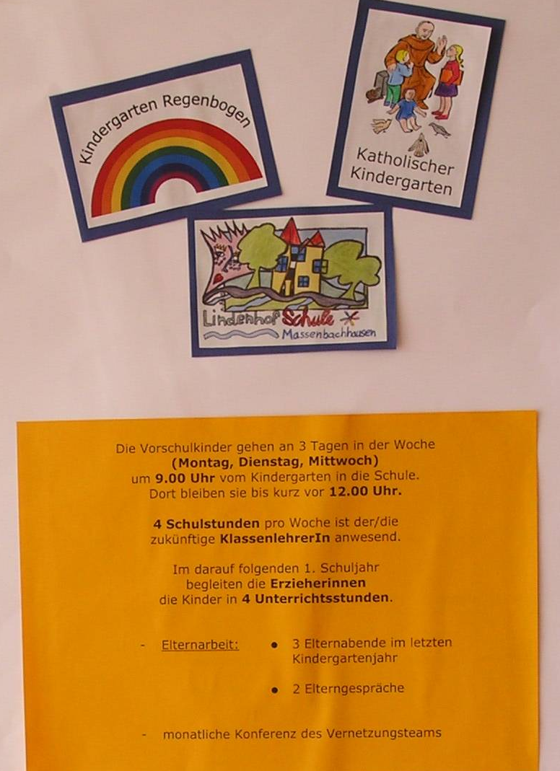

3. Die Wissenschaftliche Begleitung des Projektes

3.1 Das Coaching – Kontinuierliche Begleitung und Beratung

Die wissenschaftliche Begleitung und Evaluation des Projektes „Vernetzung Kindergarten - Grundschule“ fand durch die Pädagogische Hochschule Freiburg unter der Leitung von Prof. Huppertz statt.
Das Modellprojekt wurde zum einen wissenschaftlich begleitet, indem die einzelnen Einrichtungen kontinuierlich beraten wurden. Dabei wurde jede Einrichtung an mehreren Tagen pro Jahr von einem Projektmitarbeiter im Hinblick auf Beobachtung und Dokumentation besucht. Dieses „Coaching“ bezog sich auf die Förderangebote, die die pädagogischen Fachkräfte in ihren Einrichtungen durchführten (u. a. didaktisches Angebot, Projekt, didaktisch begleitetes soziales Rollenspiel).
Die wissenschaftliche Begleitung und Evaluation bezog sich somit in ihrer Ausrichtung auf den Prozess, indem sie die Maßnahme begleitete und deren Wirkung fortlaufend untersuchte. Die erzielten Zwischenergebnisse dienten der kontinuierlichen Verbesserung der Arbeit durch konkrete Prozesssteuerung und -beratung.

3.2 Darstellung der Forschungsergebnisse

Die Wirksamkeit der durchgeführten Maßnahmen wurde überprüft, indem im Rahmen der wissenschaftlichen Begleitung des Projektes unterschiedliche Erhebungsinstrumente und Verfahren eingesetzt wurden:

3.2.1 Befragung von Lehrerinnen und Erzieherinnen

Um die Aufgaben der pädagogischen Fachkräfte in den einzelnen Einrichtungen sowie deren Einschätzung bezüglich der Wirksamkeit des Projektes zu erheben, wurde eine qualitative Inhaltsanalyse von Interviews durchgeführt, die aufgezeichnet worden waren. Im Folgenden werden die Ergebnisse dieser Inhaltsanalyse kurz dargestellt.

3.2.1.1 Rückmeldungen der Eltern – nur positive Erfahrungen

In den Interviews wurde mehrmals von Lehrerinnen und Erzieherinnen die Sicht der Eltern bezüglich des Projektes angesprochen. Auffallend ist hier die Wortwiederholung von „positiv“, ein Begriff, der fast in jeder Aussage der einzelnen Beteiligten zur Rückmeldung der Eltern vorkommt. Negative Rückmeldung seitens der Eltern findet man in den Interviews keine.

Beispiele:
„Von den Eltern kam bisher auch positive Rückmeldung“
„Wenn man sie dann zwischendrin irgendwo trifft, das was man da an Rückmeldungen bekommt ist auf jeden Fall positiv. Die Eltern sagen, dass das toll ist und von den Kindern sehr gern angenommen wird.“
„Von der Elternseite kriegen wir auch ganz viele positive Rückmeldungen.“
„Dann von der Elternseite haben wir sehr positive Rückmeldungen gekriegt.“
„Ich denke, für die Eltern was das auch schon ganz positiv.“
„Also wir haben wirklich nur positive Reaktionen von den Eltern gehabt.“

Schon zu Beginn des Projektes haben sich die Eltern mit positiven Rückmeldungen an die einzelnen Klassenlehrerinnen gerichtet. Die Kinder seien ganz gespannt auf den Schuleintritt gewesen und hätten es kaum abwarten können, in die Schule zu kommen. Die Kinder würden nach der Schule jedes Mal ausführlich davon berichten, wenn die Erzieherin am Morgen in der Klasse war.

Andere Eltern gaben an, sie hätten sehr positive Erfahrungen mit dem Projekt gemacht, welche sie bei der Einschulung ihrer älteren Geschwisterkinder nicht in dieser Intensität erfahren hätten. Die Geschwisterkinder seien in den ersten Wochen eher „fertig“ oder „frustriert“ aus der Schule nach Hause gekommen. Zudem würden ihre Kinder, welche am Projekt teilnehmen, schon seit den ersten Wochen nach Schuleintritt viel selbständiger lernen, als ihre älteren Geschwister. Sie hätten einfach weniger Ängste, weniger Aggressionen, was den Schuleintritt angeht, und hätten es als ganz selbstverständlich empfunden, in die Schule zu gehen. Sie sehen das Projekt nicht nur für die Entwicklung ihrer Kinder als sehr bedeutungsvoll an, sondern auch für ihr emotionales Befinden. Auf die Auswirkungen des Projektes auf die Kinder wird ausführlich im nächsten Punkt eingegangen.
Wiederum andere Eltern richten ihren Blick nicht auf die Vergangenheit und ihre älteren Geschwisterkinder, sondern auf eine mögliche zukünftige Weiterführung des Projektes. Sie haben schon sehr früh nachgefragt, ob das Projekt die nächsten Jahre noch weiterläuft, damit auch ihre jüngeren Kinder einmal davon profitieren können. Diese Aussage kam von Beteiligten aus verschiedenen Schulen (Kirchardt und Massenbachhausen).
Nicht nur den Kindern hat das Projekt beim Schuleintritt geholfen, sondern auch die Eltern gaben an, dass sie durch das Projekt weniger Ängste hatten, da sie den Kontakt mit den Lehrerinnen und der Schule schon längst aufgebaut hatten. Sie sind mit einer ganz anderen Einstellung zur Einschulungsfeier gekommen, wussten sofort, wo ihre Kinder hingehörten und hatten keine Hemmungen, die neue Klassenlehrerin anzusprechen. Dies bewerteten die Eltern als sehr angenehm und positiv.
Zudem kann die Lehrerin durch die enge Zusammenarbeit mit den Erzieherinnen erfahren, wie das Kind sich vor Schuleintritt verhalten hat, was es für Probleme mit in die Grundschule bringt. Dies wirkt sich auch sehr positiv auf Elterngespräche aus, da die Lehrerin das Kind und seine Vorgeschichte schon kennt und den Eltern so von Anfang an bessere Empfehlungen geben kann.
Das Projekt wurde also aus der Sicht der Eltern insgesamt sehr positiv eingestuft und sie wirkten sehr zufrieden, dass ihre Kinder am Projekt „Schulreifes Kind“ teilnehmen konnten.

3.2.1.2 Erfahrungen bezüglich der Organisation – die Kinder kennen sich schon aus

Der Besuch der Vorschulgruppe in der Schule hat viele organisatorische Fragen für den Schulanfang erleichtert. Die Kinder lernten das Schulgebäude schon vor Schuleintritt sehr gut kennen und konnten sich angstfrei alleine im Schulgebäude zurechtfinden. So konnte man die Kinder von Anfang an alleine durch das Gebäude schicken, wenn sie auf Toilette mussten oder zum Sekretariat geschickt wurden. Dies erleichterte die Organisation des Schulalltags erheblich. Zudem kannten die Kinder auch die Lehrerin und das Klassenzimmer schon, bevor sie eingeschult wurden, was sich auch sehr positiv auf die Organisation auswirkte.
Hinzu kommt, dass die Kinder - stärker als in den Jahren vor dem Projekt - schon bestimmte Rituale kannten, wodurch sich viele organisatorische Fragen von selbst lösten. Beispielsweise konnten sich die Schüler aus Kirchardt problemlos in einer Zweierreihe aufstellen oder einen Sitzkreis bilden. Dies erleichterte die ersten Monate in der Grundschule, da die Lehrerin nicht mehr ständig auf alle Regeln und Rituale ausführlich eingehen musste.
Durch die Zusammenarbeit von Kindergarten und Grundschule konnten Regeln und Rituale also besser aufeinander abgestimmt werden:
„Der Austausch und die Beratung zwischen Kindergarten und Grundschule ist dabei von großer Bedeutung, damit die Vorarbeit, die bereits im Kindergarten geleistet wurde, nicht völlig umsonst ist, sondern letzten Endes die Information an die Schulen direkt weitergegeben wird“ (Aussage einer Lehrerin).

3.2.1.3. Auswirkungen auf die Kinder – sie fühlen sich von Anfang an sicher

Durch das Projekt war der Bezug zum Kindergarten im ersten Grundschuljahr noch da und wurde auch durch den regelmäßigen Kontakt mit der Erzieherin aufrecht erhalten. Nichtsdestotrotz stellten sich die Schüler relativ schnell und problemlos auf die Schule und die neue Lehrerin ein, ohne hierbei jedoch die Beziehung zur Erzieherin abzubrechen.
Vergleicht man die Kinder, die am Projekt teilnahmen, mit den Schülern der vorigen Jahre, so lassen sich aus der Sicht der einzelnen Lehrerinnen auffallende Unterschiede bezüglich ihrer Fähigkeiten, Leistung und Persönlichkeitsentwicklung feststellen.
So stellten manche Lehrerinnen fest, dass die Kinder viel selbstbewusster in die erste Klasse kamen, „mit einem ganz anderen Selbstverständnis“ und viel Selbstvertrauen. Die Unsicherheiten, die in den vorhergehenden Jahren beim Schuleintritt auffielen, sowie Tränen und Trennungsschmerz am ersten Schultag gab es dieses Schuljahr nicht. Dies lag wohl daran, dass die Kinder die Einschulung nicht als Bruch erlebten - sie kannten sich schon aus und wussten welche Regeln sie beachten müssen. Obwohl es sich um einen neuen Lebensabschnitt der Kinder handelt, ist das Neue am Schuleintritt gar nicht mehr so fremd und beängstigend, da sie hier ja schon im letzten Schulhalbjahr erste Erfahrungen machen konnten.

Vom Lernpensum waren die Kinder in Kirchardt sehr viel weiter, als die Klasse vom Vorjahr, die nicht am Projekt teilgenommen hat. Hier muss man anmerken, dass jede Klasse anders ist und dass diese Leistungs- und Fähigkeitsunterschiede nicht nur ausschließlich durch das Projekt hervorgebracht wurden, sondern dass sie auch von der individuellen Entwicklung der einzelnen Kinder sowie der Klassenkonstellation abhängen. Nichtsdestotrotz muss man davon ausgehen, dass das Projekt durch die oben genannten positiven Aspekte Auswirkungen auf die Leistungsfähigkeit der Kinder hat.
Auch das Arbeitsverhalten der Schüler empfanden die Lehrerinnen als sehr positiv. Den Kindern fiel es während des Unterrichts leicht, mitzuarbeiten sowie selbständig an Aufgaben heranzugehen und sie zu lösen.
Natürlich gab es immer noch Kinder, die trotz des Projektes starke Leistungsschwierigkeiten aufzeigten, dies darf keinesfalls abgestritten werden. Doch durch gemeinsame Absprache und Planung konnte man besser überlegen, wie diesen Kindern geholfen werden kann.
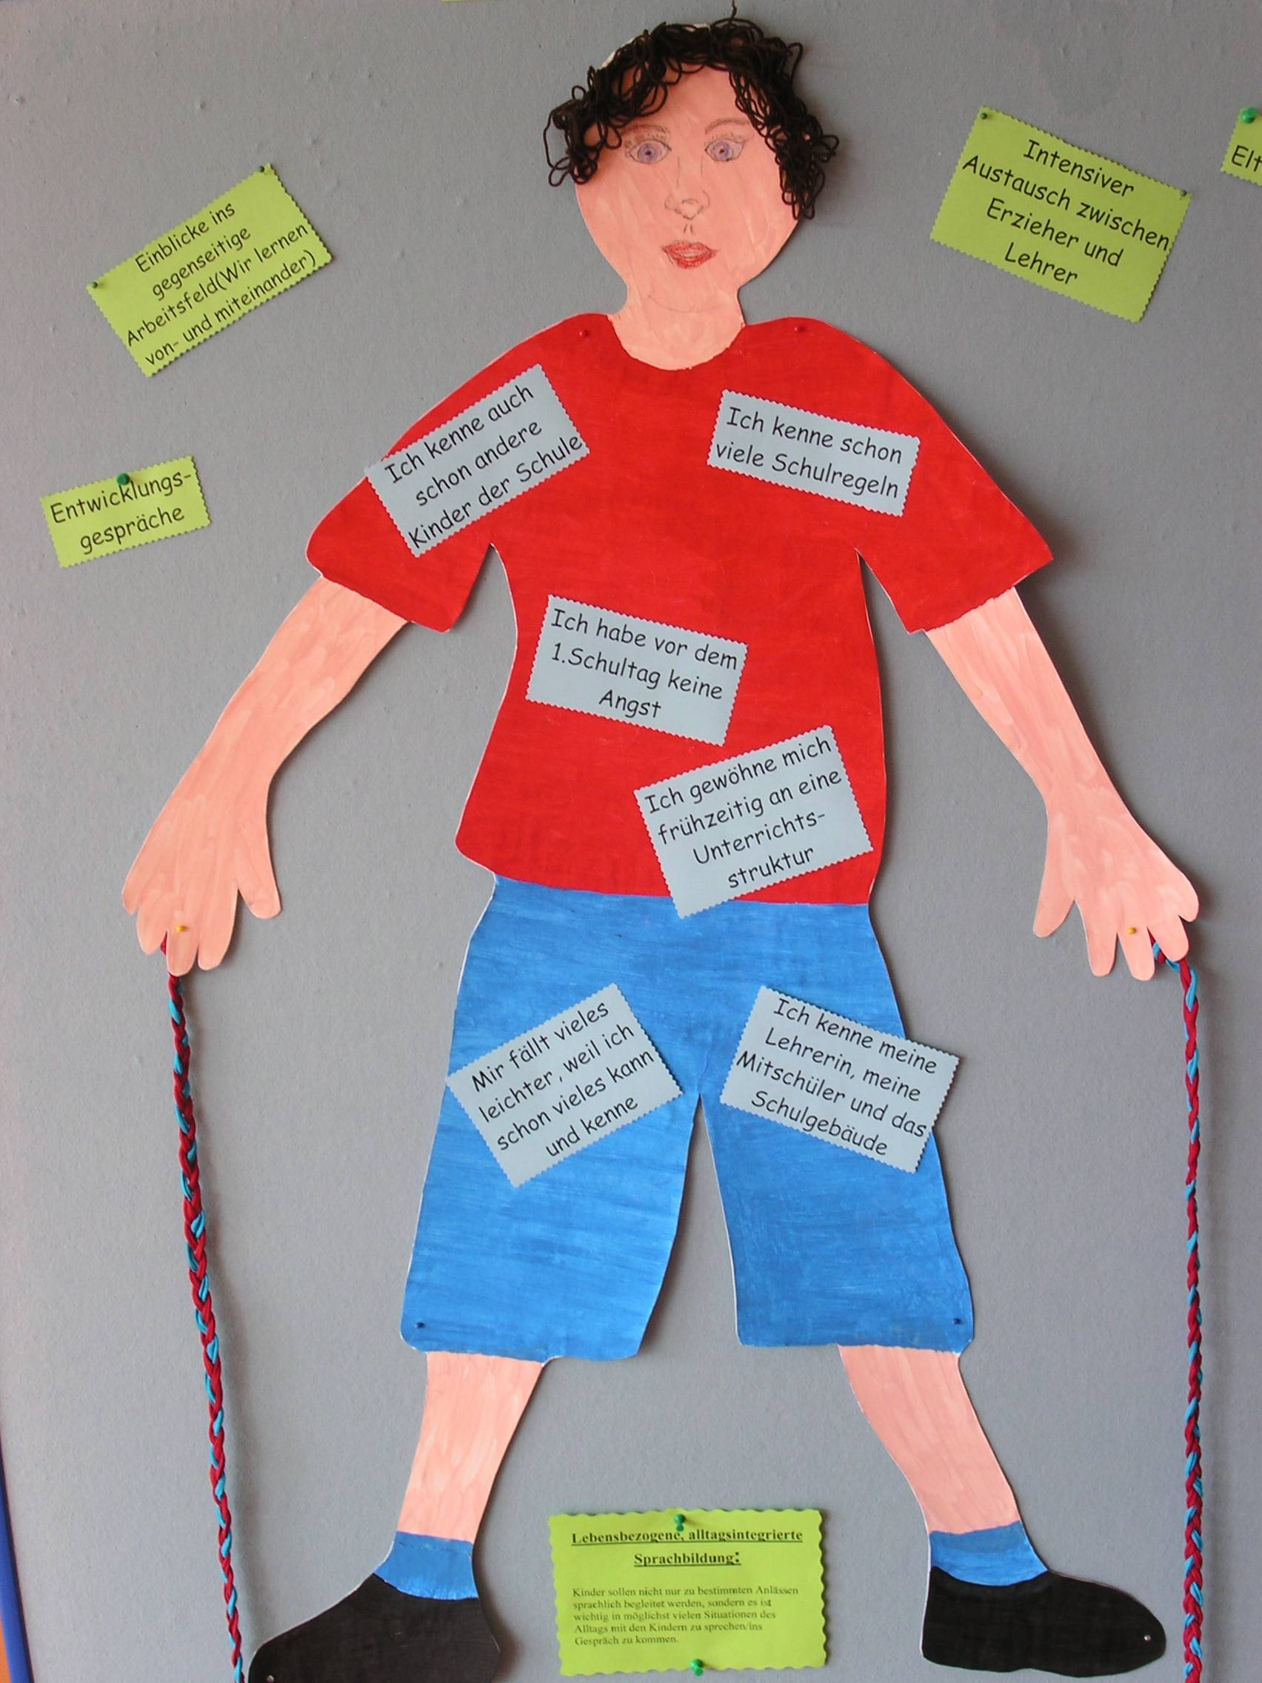

3.2.1.4 Rückmeldungen bezüglich der Lehrerinnen – besseres Unterrichten

Die Lehrerinnen waren zu Beginn des Schuljahres viel gelassener, da sie ihre neuen Schüler sowie deren Eltern schon kannten. Durch die enge Zusammenarbeit mit dem Kindergarten machten sich weniger Sorgen über den Verlauf der ersten Tage und gingen die ersten Tage des neuen Schuljahres mit einer ganz neuen Einstellung in die Schule.
Positiv hat sich das Projekt zudem auch auf die Organisation ihres Unterrichts ausgewirkt. Wenn die Erzieherin anwesend war, konnte die Lehrerin viel einfacher differenzierend und individualisierend vorgehen, indem sie die Klasse aufteilte und einige Aufgaben an die Erzieherin abgeben konnte.

3.2.1.5 Rückmeldungen der Erzieherinnen – Ihre Arbeit wurde besser

Durch das Projekt verloren die Erzieherinnen ihre Vorschulkinder nicht nach dem Kindergarten aus den Augen, sondern konnten sie weiterhin begleiten und unterstützen:
„Es ist einfach schön das alles mitzukriegen, die Kinder ein Stück weit einfach noch zu begleiten“(Aussage einer Erzieherin).
Die Kinder freuten sich jedes Mal, wenn eine Erzieherin in die Schule kam und stürzten sich richtig auf sie, um zu erzählen, was sie alles verpasst hat und was die Kinder alles in den letzten Tagen gelernt haben. Für die Erzieherinnen war es sehr erfreulich zu verfolgen, wie die Kinder – die sie von klein an kennen – sich in den ersten Wochen nach Schuleintritt weiterentwickelt haben, wie sie den Schulalltag meisterten und welche Fortschritte sie schon gemacht haben. Diese Möglichkeiten der Begleitung haben die Erzieherinnen ohne das Projekt und die Zusammenarbeit mit der Grundschule nicht. Auch die emotionale Bindung geht durch den regelmäßigen Kontakt nicht verloren.

Zudem sahen die Erzieherinnen die Schulbesuche als sehr positiv an, da sie hier erfuhren, welche Inhalte sich mit der Arbeit im Kindergarten überschneiden und wie sie kontinuierlich weitergeführt werden können. Zu diesen Themen können Material und Ideen untereinander ausgetauscht werden, sodass sowohl Lehrerin als auch Erzieherin durch die Kooperation neue Erfahrungen, neue Ideen und neues Material hinzugewinnen. Sie können durch diesen Austausch darauf achten, dass sie bei gleichen Themen neben einigen bewussten Wiederholungen auch Abwechslung in den Kindergarten hineinbringen (andere Lieder, Gedichte, …). Sie sehen auch, welche Inhalte vielleicht im Kindergarten intensiver oder anders behandelt werden müssen und wo die Erstklässler noch (sprachliche oder soziale) Schwierigkeiten haben. Diese Erfahrungen sind sehr wichtig für die zukünftige Arbeit der Erzieherinnen im Kindergarten, da sie durch solche Rückmeldungen ihre Methoden und Inhalte überdenken und verbessern können.

3.2.1.6 Die Zusammenarbeit zwischen Lehrerin und Erzieherin – Vorteile für die Kinder

Auch die Zusammenarbeit zwischen Lehrerin und Erzieherin wird als sehr positiv bewertet. Um die Arbeit mit den Erzieherinnen zu beschreiben, benutzten die befragten Lehrerinnen vor allem folgende drei Begriffe: Unterstützung, Entlastung und Hilfe.
Beispiele:
„Es ist eine zusätzliche Unterstützung, eine Entlastung, wenn die Erzieherinnen da sind“ (Aussage einer Lehrerin).
„Ich denke, für Frau S. ist es eine Entlastung, wenn sie mal nur eine halbe Klasse hat und auch mal intensiver was machen kann“ (Aussage einer Erzieherin ).
„Ich bin ganz arg zufrieden – vor allem mit den Stunden, in denen ich Erzieherinnen mit drin hab – weil es für mich eine unheimlich große Hilfe und Unterstützung ist“ (Aussage einer Lehrerin ).

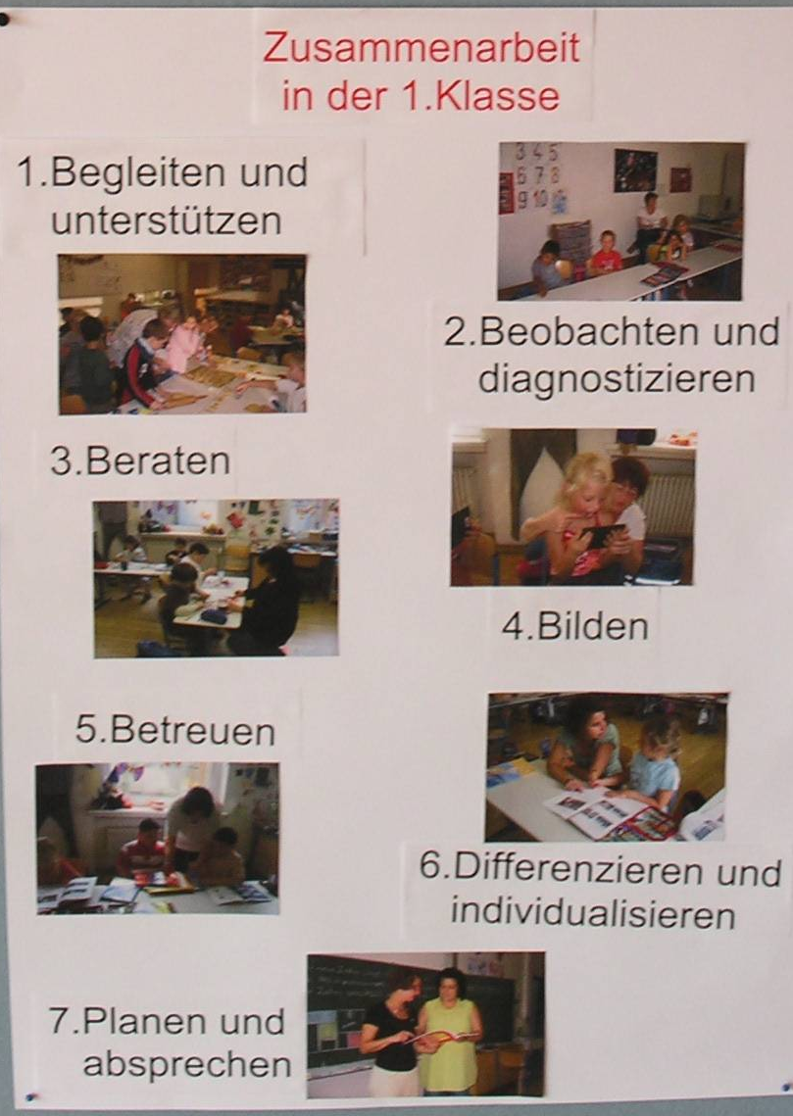

Die Arbeit der Erzieherin als zweite Fachkraft in der Klasse ermöglichte es, die Klasse aufzuteilen und gezielter auf die Kinder mit Förderbedarf einzugehen. Man hatte mehr Zeit, einzelnen Schülern die volle Aufmerksamkeit zu widmen und wurde nicht durch andere Kinder oder Dinge abgelenkt.
Besonders bei Schwierigkeiten konnten sich Erzieherin und Lehrerin austauschen, wie diese Schwierigkeiten im Kindergarten aussahen und geregelt wurden, wie die Eltern in den vorigen Jahren auf diese Schwierigkeiten reagiert hatten, welche Lösungsansätze hier schon Anwendung fanden, usw. Dieser Austausch war vor allem für die Klassenlehrerin sehr lehrreich und positiv, da sie sich besser auf die Schüler einstellen konnte indem sie ihre Vorgeschichte kannte.

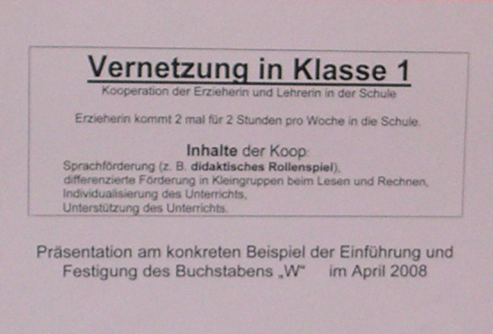

3.2.2 Der Schulfähigkeitsbildungsbogen (SFBB)

Neben der qualitativen Auswertung der Aussagen von Lehrkräften und Erzieherinnen zum Projekt wurden im Rahmen der wissenschaftlichen Begleitung weitere Erhebungsinstrumente eingesetzt.
Da das Erreichen der Schulfähigkeit den zentralen Aspekt des Projektes „Vernetzung Kindergarten – Grundschule“ darstellt, wurde auf der Basis von Vorarbeiten der AIM beim Institut für Erziehungswissenschaft (Abteilung Sozialpädagogik) an der Pädagogischen Hochschule Freiburg unter der Leitung von Prof. Dr. Norbert Huppertz und in Unterstützung seiner Mitarbeiter der Schulfähigkeitsbildungsbogen (SFBB) erarbeitet und konzipiert.
Die Erhebung erfolgte mit einem empirisch-quantitativen Forschungsdesign, das eine primärstatistische Datenerhebung über den Weg der schriftlichen Befragung mittels eines standardisierten Erhebungsinstrumentes vorsieht. Der SFBB dient als Messverfahren zur Schulfähigkeitsbeobachtung und umfasst folgende sechs BildungsBildungsbereichen: Motorik, Personale und Soziale Kompetenzen, Wahrnehmung, Arbeitsverhalten und Wissen sowie Sprache.
Es fanden zwei Erhebungswellen statt: Im Dezember 2006 wurde eine Ist-Analyse der Einrichtungen vorgenommen, im Juli 2007 fand eine zweite Erhebungswelle zur Darlegung der bereits vollzogenen Entwicklungsschritte statt. Im Anschluss an die jeweiligen Erhebungen wurden die einzelnen Einrichtungen im Hinblick auf ihre institutionsspezifischen Ergebnisse beraten. Mit der Erhebung wurden die Fortschritte und das Entwicklungspotential der einzelnen Einrichtungen aufgezeigt, mögliche Schwierigkeiten und Barrieren bzgl. der Umsetzung wurden untersucht.
Der SFBB ist zwar in erster Linie ein Schulfähigkeitsprüfungsinstrument, in dem nach subjektiver Einschätzung der Erzieherinnen die Schulfähigkeit der einzelnen Kinder geprüft und festgestellt wird, er ist jedoch ebenso als Schulfähigkeitsentwicklungsinstrument einsetzbar.
Mit Hilfe des SFBB konnten die pädagogischen Fachkräfte so zum Beispiel eine Eingangsdiagnostik aller Kinder, die das Vorschuljahr besuchen werden, durchführen um darauf aufbauend individuelle Förderpläne zu erarbeiten

3.2.2.1Vorgehensweise bei der Auswertung der Daten

Bei der Darstellung der Auswertung der Daten (Klein-Gütle 2008) wurden die Ergebnisse der Grundauszählung zu den im Fragebogen bewerteten Bildungsbereichen kurz aufgeführt. Bei jedem Bildungsbereich folgt bezüglich der Grundauszählung ein Ranking in tabellarischer Übersicht, in welchem die Platzierungen der einzelnen Items innerhalb eines Bildungsbereiches dargestellt werden. Hierbei wird der Mittelwert dargestellt und die kumulierten Prozente der Werte „sehr gut“ und „gut“. Hierbei wurde davon ausgegangen, dass der Prozentsatz der Kinder, der die Bewertungen „sehr gut“ und „gut“ für eine Fähigkeit erhielt, der Teil der Kinder ist, der die jeweilige Kompetenz zum Erreichen der Schulfähigkeit beherrscht und somit schulfähig ist.
Es schließen sich an die Auswertung der Grundauszählung (Ersterhebung) zu jeder Bildungsbereich die Ergebnisse der Kreuztabelle an. Auch die Ergebnisse der kumulierten Prozente der Werte „sehr gut“ und „gut“ der Kreuztabellen werden in Form von Tabellen dargestellt. Dabei werden die Differenzen zwischen den Vergleichsgruppen aufgezeigt. Diese Tabellen folgen den Fragen des Fragebogens chronologisch.

Bei den Resultaten der Zweiterhebung wurde genauso vorgegangen wie bei der Ersterhebung. Es werden hier die Kompetenzzuwächse im Vergleich zur Ersterhebung dargestellt.

Um die Hauptergebnisse der Untersuchung zu dokumentieren und um den Rahmen des vorliegenden Forschungsberichts nicht zu sprengen, werden im Folgenden die wichtigsten Ergebnisse zusammengefasst dargestellt:

3.2.2.2 Überblick über allgemeinen Daten der untersuchten Kinder

Bei der Ersterhebung wurden insgesamt 190 Kinder von Erzieherinnen beobachtet. Das Geschlechterverhältnis war dabei nahezu ausgeglichen (94 Mädchen und 92 Jungen). Knapp die Hälfte (49,5%) der beobachteten Kinder kam aus Familien mit Migrationshintergrund. Daraus resultierend wachsen 45,3% der Kinder mehrsprachig auf. Insgesamt 19 Sprachen wurden von den Erzieherinnen registriert. Dabei ergab sich eine deutliche Gewichtung von 28,9% von Kindern, die mit ihren Eltern russisch zu Hause reden. Weitere Sprachen, die häufig von Kindern mit ihren Eltern gesprochen werden sind aramäisch (12 Kinder = 6,3%) und türkisch (9 Kinder = 4,7%)

Bei der Zweiterhebung bestand die bewertete Grundgesamtheit aus 187 Kindern. Das Geschlechterverhältnis war auch hier ausgeglichen. Der Anteil der Kinder aus Familien mit Migrationshintergrund stieg auf knapp über 50% sehr leicht an was dazu führte, dass auch der Anteil der mehrsprachig aufwachsenden Kinder sich auf 50,3% erhöhte. Im Vergleich zur Ersterhebung waren bei den angegebenen Sprachen der mehrsprachigen Kinder, nur geringe Veränderungen zu erkennen

3.2.2.3 Bildungsbereich Motorik

Beim ersten, im Fragebogen aufgeführten Bildungsbereich handelt es sich um den Bereich der Motorik. In diesem Bereich wurden Fragen nach den grob- als auch den feinmotorischen Fähigkeiten der Kinder gestellt.

Ergebnisse:
- Im Bildungsbereich Motorik konnte festgestellt werden, dass die Kinder - bezogen auf den Mittelwert und die kumulierten Prozente „sehr gut“ und „gut“ - überall Kompetenzzuwächse verzeichneten.
- In drei Bereichen, in denen die Kinder bei der Ersterhebung besonders schlecht abgeschnitten hatten („Ausmalen einhalten“, „Einfache Figuren nachzeichnen und ausschneiden“ und „Schnürsenkel an Schuhen selbständig binden“) sind die Verbesserungen besonders herausragend. Genau ein Viertel der Kinder erzielte hier zusätzlich die Wertung „sehr gut“ und „gut“.
- Kinder ohne Migrationshintergrund schnitten bei sieben von zehn Kompetenzen besser ab als die Kinder mit Migrationshintergrund
- Die Mädchen bewältigten in der Zweiterhebung 7 der 10 Fähigkeiten zu über 90% „sehr gut“ oder „gut“.
- Jungen gelang es nur bei der Fähigkeit „Einen Ball zu fangen und zu werfen“ besser als die Mädchen abzuschneiden.

3.2.2.4 Bildungsbereich Personale / Soziale Kompetenzen

In diesem Bereich wurden insgesamt 18 Fragen hinsichtlich der personalen und sozialen Kompetenzen der Kinder im Hinblick auf ihre Schulfähigkeit gestellt

Ergebnisse:
- Auch beim Bildungsbereich Personale/ Soziale Kompetenzen erzielten die beobachteten Kinder in der Zweiterhebung bessere Ergebnisse als bei der Ersterhebung.
- Besonders hervorzuheben sind die 4 Fähigkeiten, bei denen die Kinder Kompetenzzuwächse von über 20% erreichten: „Mit anderen Kontakt aufnehmen“, „Wünsche und Bedürfnisse äußern und durchsetzen“, „Ausdruck und Verhalten anderer richtig einschätzen“, „Auf Kompromisse eingehen und sich daran halten“
- Die Ergebnisse der Kinder mit und ohne Migrationshintergrund unterscheiden sich in Bezug auf ihre personalen und sozialen Kompetenzen nicht signifikant. Beide Gruppen verbesserten ihre Ergebnisse im Bildungsbereich Personale/Soziale Kompetenzen im Projektzeitraum
- Bei allen Kompetenzen erreichten die Mädchen zu 75% die Werte „sehr gut“ oder „gut“, während dies den Jungen bei nur 8 von 18 Kompetenzen gelang. Bei der Fähigkeit: “Das Kind kann Konflikte gewaltfrei lösen“ erhielten die Jungen die schlechteste Bewertung. Nicht einmal der Hälfte der Jungen (47,7%) wurden hier „sehr gute“ oder „gute“ Fähigkeiten attestiert.

3.2.2.5 Bildungsbereich Wahrnehmung

Im dritten Bildungsbereichsbereich wurden die Wahrnehmungsfähigkeiten der Kinder untersucht. In 10 Fragen wurden die verschieden Kompetenzen der Kinder im Bereich der Wahrnehmung abgefragt, wobei sich das erste Fähigkeit „Das Kind verfügt über gute Seh- und Hörfähigkeit“ auch mit den organischen Voraussetzungen der Kinder, im Hinblick auf die Fähigkeiten zur Wahrnehmung, auseinandersetzt.

Ergebnisse:
- Das Ergebnis im Bildungsbereich Wahrnehmung fiel sehr positiv aus: Die Kinder verbesserten in allen Fähigkeiten des Bildungsbereiches in der Zweiterhebung ihre Werte. Nahezu vier Fünftel (78,1%) der Kinder erreichten bei der Zweiterhebung den Kompetenzgrad, der zum erreichen der Schulfähigkeit vorausgesetzt wird.
- Die Kinder mit Migrationshintergrund verzeichneten in allen Kompetenzen, mit Ausnahme der Fähigkeit „Das Kind kann einfache Rhythmen wahrnehmen und nachmachen“ größere Kompetenzzuwächse als die Vergleichsgruppe.
- Mit 82,2% (kumulierte Prozente von „sehr gut und „gut“) wurden etwas mehr als vier Fünftel der Mädchen der Mädchen in allen Bereichen dieses Bildungsbereiches „sehr gute“ oder „gute“ Fähigkeiten zugeschrieben
- Bei den Jungen trafen die positiven Bewertungen „sehr gut und „gut“ auf nahezu drei Viertel zu.

3.2.2.6 Bildungsbereich Arbeitsverhalten

Im Bildungsbereich „Arbeitsverhalten“ wurden verschiedene Aspekte des Arbeitsverhaltens der Kinder erfasst. Abgefragt wurden hier Kompetenzen wie z.B. Motivation, Ausdauer, Zielstrebigkeit usw. hinsichtlich des Arbeitsverhaltens der Kinder.

Ergebnisse:
- Die Kinder verbesserten sich im Vergleich zur Ersterhebung bei allen Fähigkeiten des Bildungsbereiches Arbeitsverhalten. In Bezug auf die kumulierten Prozente der Werte „sehr gut“ und „gut“ steigerten sich die Werte bei 8 der 18 Fähigkeiten um 20%
- In der Zweiterhebung hatten die Kinder ohne Migrationshintergrund bei 17 von 18 Fähigkeiten einen Vorsprung auf die Kinder mit Migrationshintergrund.
- Bezüglich der kumulierten Prozente der Werte „sehr gut“ und „gut“ erzielten die Jungen bei 16 von 18 Fähigkeiten höhere Kompetenzzuwächse als die Mädchen. Trotzdem gelang es den Jungen bei lediglich 3 Fähigkeiten bessere Resultate als die Mädchen zu erzielen. Die Fähigkeiten im Bildungsbereich Arbeitsverhalten sind also nach wie vor besser bei den Mädchen ausgeprägt. Den Jungen gelang es jedoch in den meisten Fällen ihre Rückstände aufzuholen und sich damit den Ergebnissen der Mädchen anzunähern.

3.2.2.7 Bildungsbereich: Wissen

Der fünfte Bildungsbereich, der im Fragebogen aufgeführt ist, setzt sich mit dem Wissen der Kinder auseinander. Hier wurden verschiedene kognitive Fähigkeiten und insbesondere das vorhandene Wissen der Kinder beleuchtet, um so den Wissenstand der Kinder im Hinblick auf die Schulfähigkeit zu überprüfen.

Ergebnisse:
- Bei den meisten Fähigkeiten steigerten sich die Kinder zwischen 10% und 20% im Laufe des Projektes. Bei zwei Kompetenzbereichen konnten sogar Steigerungen von 23,9% und 32% verzeichnet werden.
- Am meisten Schwierigkeiten hatten die Kinder bei der Fähigkeit: „Das Kind kennt Verkehrszeichen und kann sich im Straßenverkehr richtig verhalten“ – hier wurde die Fähigkeit bei nur 58,5% als „sehr gut“ oder „gut“ eingeschätzt.
- Vergleicht man die Zweiterhebung mit der Ersterhebung, dann zeigt sich, dass sich die Kinder mit Migrationshintergrund bei 13 von 15 Fähigkeiten stärker verbesserten als die Kinder ohne Migrationshintergrund. Dies lässt sich sicher auch dadurch erklären, dass die Werte bei den Kindern ohne Migrationshintergrund bereits in der Ersterhebung sehr viel höher lagen und bei ihnen deshalb nicht so viel Spielraum für Verbesserungen gegeben war. Die besseren Ergebnisse bei allen Kompetenzen erzielten nach wie vor die Kinder ohne Migrationshintergrund.
- Deutliche Unterschiede zeigten sich im Vergleich zur Ersterhebung in Bezug auf das Geschlecht bei der Zweiterhebung des Bildungsbereiches Wissen. Waren die Vorteile, in Bezug auf die kumulierten Prozente der Werte „sehr gut“ und „gut“, in der Ersterhebung noch eindeutig auf der Seite der Mädchen, so zeigt sich das Verhältnis zwischen den Vergleichsgruppen bei der Zweiterhebung nahezu ausgeglichen. Zurückzuführen ist dies auf die höheren Steigerungsraten, die die Jungen bei 13 der 15 Fähigkeiten im Vergleich zu den Mädchen erzielen konnten. Lediglich bei der Fähigkeit „Das Kind kennt Gefahren und verhält sich richtig“ wurden deutliche Unterschiede, mit einem Vorsprung der Mädchen von 19,3%, sichtbar.

3.2.2.8 Bildungsbereich: Sprache

Im Bildungsbereich Sprache wurden 22 Fähigkeiten formuliert, die die gewünschten sprachlichen Voraussetzungen der Kinder zur Schulfähigkeit widerspiegeln. Dieser Bereich wurde am differenziertesten beleuchtet. Dies unterstreicht den besonderen Stellenwert, den das Beherrschen der deutschen Sprache, im Hinblick auf Schulfähigkeit und Schulerfolg, hat. Kompetenzen wie Sprachverständnis, Aussprache, Sprachgewandtheit, Ausdrucksfähigkeit usw. wurden bewertet.

Ergebnisse:

- Die Kinder verbesserten sich in allen Kompetenzen des sprachlichen Bereiches, im Vergleich zur Ersterhebung. In 12 von 22 Fähigkeiten erzielten sie Kompetenzzuwächse zwischen 10% und 20%.
- Die Kinder ohne und mit Migrationshintergrund verbesserten sich bei allen Kompetenzen der Bildungsbereich Sprache, in Bezug auf die kumulierten Prozente der Werte „sehr gut“ und „gut“. Die Kinder ohne Migrationshintergrund schnitten bei 21 Fähigkeiten besser ab.
- Verbesserungen von über 30% gelangen nur den Kindern mit Migrationshintergrund, denn sie steigerten sich bei der Fähigkeit „Das Kind gliedert Wörter in Silben und hört Laute heraus“ um 34,4% und verbesserten sich bei der Kompetenz „Das Kind kann gleiche Laute und Worte wieder erkennen“ um 30,4%.
- Insgesamt liegen die Vorteile im Bildungsbereich Sprache eindeutig auf Seiten der Mädchen. Da sich die Jungen jedoch in fast allen Kompetenzen stärker steigerten als die Mädchen, kam es zur Annäherung zwischen den Vergleichsgruppen.

3.2.3 Das didaktische Spiel, das didaktisch begleitete soziale Rollenspiel und das Bilderbuch – eine videogestützte Analyse

Drei Bildungsangebote (15-20 Minuten) zu den Formen didaktisches Spiel, didaktisch begleitetes soziales Rollenspiel und Bilderbuch wurden videographisch festgehalten. Die Szenen aus dem Kindergartenalltag wurden mit einer VHS Videokamera aus einem diagonalen Blickwinkel möglichst total ins Bild gesetzt gefilmt.

Die Analyse der videographierten Aufnahmen erfolgte anhand von Transkriptionen und mit Hilfe des Freiburger Reflexionsbogens (Huppertz 2006) – einem eigens für die Analyse der Formen „didaktisch begleitetes soziales Rollenspiel“, Bilderbuch und didaktisches Spiel entwickelten Instrument.
Im Reflexionsbogen für das didaktisch begleitete soziale Rollenspiel sind folgende Fragestellungen enthalten:
- Anleitung durch die Erzieherin
- Anregung der Kinder
- Beteiligung
- Materialien
- Rollenverteilung und Verlauf
- Inhalt des Rollenspiels
Die Fragen zum didaktischen Umgang mit dem Bilderbuch beinhalten:
- Gruppengröße
- Gezielte Anregung
- Vorbereitung der Erzieherin
- Eigene Geschichte, Fragen der Kinder
- Art des Vortrags und Tempo
- Buch als Anregung zu weiteren Aktivitäten
Im Reflexionsbogen zum didaktischen Spiel sind folgende Fragestellungen enthalten.
Unterstützung der Lernaktivitäten durch die Erzieherin
- Anregung zum gegenseitigen Helfen
- Lerncharakter
- Freude und lustvolles Spiel
- Unterstützung der Spielaktivitäten durch die Erzieherin

Die wesentlichen Ergebnisse der Videoanalyse:
„Allen Kindern wurde mit Hilfe einer engagierten Erzieherin Lust am Sprechen und an der Kommunikation bereitet (Roth 2007, S.148). Die Formen Bilderbuch, didaktisch begleitetes soziales Rollenspiel sowie das didaktische Spiel bewährten sich und zeigten ganz spezifische Stärken.
Im didaktisch begleiteten sozialen Rollenspiel hatten die Kinder die Möglichkeit Sprachbarrieren und Schüchternheit zu überwinden. Der kommunikative Prozess der Kinder wurde unterstützt und ausgebaut.
Die besonderen Stärken des Bilderbuches bestehen darin, dass alle Kinder mit einbezogen werden können, die Fantasie gefördert wird und anhand von nondirektiven Verbesserungen Wortschatzerweiterungen stattfinden. Die Kinder erfahren Sprachanreize und das Malen eines eigenen Schlusses für eine Bilderbuchgeschichte konnte in der Analyse als Katalysator für Gespräche beschrieben werden.
Das didaktische Spiel bietet die Möglichkeit Spielinhalte spielerisch zu vermitteln, so dass die Kinder neben der Freude am Spiel quasi indirekt lernen.
Zusammenfassend kann festgehalten werden, dass sich die analysierten Formen der vorschulischen Sprachförderung hervorragend bewährt haben. Durch die durchgeführte Videoanalyse konnte bewiesen werden, dass die Methoden und Formen der Lebensbezogenen Sprachbildung zu einer Praxisveränderung hinsichtlich der Sprachentwicklung der Kinder mit äußerst positivem Verlauf führt.

3.2.4 Evaluation des lebensbezogenen Sprachbildungskonzeptes

Im Folgenden werden die Ergebnisse einer quantitativen Studie dargestellt, in der bei 32 pädagogischen Fachkräften mit Hilfe eines standardisierten Fragebogens die Wirksamkeit des Lebensbezogenen Sprachbildungskonzeptes erhoben worden ist.
Die Erzieherinnen konnten hierbei auf einer Skala von „sehr gut“ über „gut“, „mittel“, „wenig“ bis „gar nicht“ ihre Bewertung abgeben.
Da wie bereits oben beschrieben der Lebensbezogenen Sprachbildung eine Schlüsselrolle beim Erreichen der Schulfähigkeit zukommt, sind die Ergebnisse von besonderer Relevanz.
Die Zentrale Fragestellung der Untersuchung war es Hypothesen bezüglich der Wirksamkeit des lebensbezogenen Sprachbildungskonzeptes zu überprüfen:

- Wird die Sprachbildung der Kinder durch das Lebensbezogene Sprachbildungskonzept gefördert?
- Wird die sprachliche Kompetenz der Pädagoginnen verbessert?
- Wie lässt sich das Konzept in den beruflichen Alltag integrieren?

3.2.4.1 Förderung der Kinder durch Formen der Lebensbezogenen Sprachbildung

Insgesamt 96,9% aller Befragten sind von der Förderung der Sprachbildung durch die Anwendung des Lebensbezogenen Sprachbildungskonzeptes überzeugt. Bezogen auf die einzelnen Formen (Didaktisches Spiel, didaktisch begleitetes soziales Rollenspiel, Bilderbuch, alltagsintegrierte Sprachbildung) der Lebensbezogenen Sprachbildung ergibt sich folgendes Ergebnis:

Zustimmung (sehr gut und gut zusammengefasst) zur Förderung der Kinder durch die Formen des Lebensbezogenen Sprachbildungskonzeptes (n=32).

3.2.4.2 Praktische Umsetzung des Lebensbezogenen Sprachbildungskonzeptes

Bei Fragen zur praktischen Umsetzung und zur Integrierbarkeit in den pädagogischen Alltag wurden folgende Werte erhoben:

Zustimmung (sehr gut und gut) zur praktischen Umsetzung (n=32)

Die Werte zeigen, dass eine generelle Integration des Konzeptes in der Praxis von Seiten der pädagogischen Kräfte möglich ist.

3.2.4.3 Verbesserung der beruflichen Situation durch das Lebensbezogene Sprachbildungskonzept

Bei der Frage inwieweit und durch was sich die berufliche Situation der Pädagogischen Fachkräfte aufgrund des Projektes und damit einhergehend der Lebensbezogenen Sprachbildung verbessert hat, antworteten die Projektbeteiligten:

Zustimmung (sehr gut und gut) zur Verbesserung der beruflichen Situation (n=32)

Insgesamt konnte festgestellt werden, dass die Erziehrinnen das Konzept der Lebensbezogenen Sprachbildung verstanden haben und sich darüber im Klaren sind, wie sie es in der Praxis umsetzen können.
Sie gaben an, dass es für sie möglich ist das Konzept ohne großen zusätzlichen Aufwand in ihren beruflichen Alltag integrieren zu können. Zudem waren sie überzeugt davon, dass sie beruflich von diesem Konzept profitiert haben, da der Umgang mit den Kindern für sie erleichtert und verbessert wird.

3.2.5 Die Lehrerrolle in der Kooperation Kindergarten - Grundschule

Mit Interviews, die anhand eines Leitfadeninterviews mit vier Lehrkräften durchgeführt worden waren, wurden die theoretischen Sichtweisen und Einstellungen der Lehrer hinsichtlich der Bedeutung, den Zielen und den Aufgaben innerhalb der Kooperation Kindergarten - Grundschule erfasst.

3.2.5.1 Bedeutung und Ziele der Kooperation

Die Lehrer berichten übereinstimmend, dass durch das vertraut werden mit Lehrern und Umgebung vorhandene Ängste der Kinder abgebaut werden. Sie erhalten einen Eindruck von dem, was auf sie in der Schule zukommt und gewinnen in der neuen Umgebung mehr Selbstvertrauen. Dadurch wird ihnen der Einstieg in den Schulalltag erleichtert. Durch die Kooperation lernen sich die Kinder auch vorher untereinander kennen und es entsteht früher und leichter eine Klassengemeinschaft.
Die Lehrer kennen schon früh die Stärken und Schwächen der künftigen Erstklässler und können mit entsprechender Förderung reagieren. Dadurch wird die Chancengleichheit der Kinder erhöht und einem Scheitern in der Schullaufbahn entgegengewirkt.
Die Erzieherinnen können ihre Arbeit auf die zukünftigen realen Anforderungen in der Schule ausrichten.
Insgesamt sind sich die befragten Lehrkräfte darin einig, dass durch das Projekt ihre Arbeit wesentlich erleichtert wurde und eine Qualitätsverbesserung festgestellt werden konnte.

3.2.5.2 Aufgaben der Lehrkräfte

Neben den inhaltlichen Aufgaben haben die Lehrkräfte im Rahmen des Projektes organisatorische Aufgaben: So werden neben Tür- und Angelgesprächen einmal im Monat Treffen mit den beteiligten Erzieherinnen organisiert, bei denen der weitere Verlauf der Kooperation sowie individuelle Förderungen beraten werden.
Zu Beginn des ersten Projektjahres führten die Lehrkräfte im Kindergarten eine Eingangsdiagnostik durch, um die Ausgangslage und damit auch die Förder-, und Forderschwerpunkte jedes einzelnen Kindes festzustellen, damit die Kinder so früh wie möglich individuell gefördert werden konnten.
Darüber hinaus arbeiten die Lehrkräfte im Kindergarten im Stuhlkreis mit und haben so die Gelegenheit Spiel und schulisches Lernen miteinander zu verknüpfen.
Elternabende werden von Erzieherinnen und Lehrkräften gemeinsam geplant und durchgeführt um die Eltern zum Beispiel bei der Sprachbildung ihrer Kinder unterstützen zu können und ihnen Hilfestellung zu geben.

3.2.5.3 Rollenverteilung Lehrkraft – Erzieher

Entsprechend der institutionellen Verortung des Projektabschnittes liegt die Hauptverantwortung im Vorschuljahr bei den Erzieherinnen und im ersten Schuljahr bei den Lehrerinnen.
Dennoch verstehen sich alle Beteiligten als ein Team, das gleichberechtigt miteinander arbeitet und sich gegenseitig unterstützt. Durch die Teamarbeit wird das Selbstbewusstsein der Erzieherinnen gestärkt und sie erachten ihre Arbeit als wertvoller.

4. Anregungen und Kritische Aspekte

Auch wenn das Projekt insgesamt sehr positiv gewirkt hat, gibt es problematische Aspekte. Eine solche Zusammenarbeit zwischen Grundschule und Kindergarten bedeutet nicht, dass es keine Schwierigkeiten Probleme mehr gibt. Allerdings sind sie gemeinsam leichter zu regeln.

4.1 Der zeitliche Aspekt

Als Hauptproblem wurde mehrmals in den Interviews der zeitliche Aspekt genannt. Die Erzieherinnen betreuten die „Vorschüler“ im Kindergarten und mussten gleichzeitig Zeit finden, in der ersten Klasse der Grundschule wöchentlich mitzuarbeiten. Um diese zeitlichen Schwierigkeiten zu lösen, waren ständige Absprachen mit den Kolleginnen und Kooperationspartnern von großer Bedeutung.
Doch genau diese Absprachen, vor allem der Austausch zwischen Erzieherinnen und Lehrerin, wurde als großes zeitliches und organisatorisches Problem gesehen. Wann findet man die nötige Zeit, sich zusammenzusetzen und sich auszutauschen? Diese Möglichkeiten waren im Stundenplan der Lehrerin oder auf dem Arbeitsplan der Erzieherin nicht vorgesehen.

Beispiele von Aussagen zum zeitlichen Aspekt:
„[…], also das alles immer unter einen Hut kriegen, da war neulich schon ein einfaches Kuchen backen ein Problem“
„Ein bisschen problematisch ist bei uns – wie bei den anderen auch – das mit der Zeit, dass man alles unter einen Hut kriegen muss.“
„Dadurch, das wir das Problem haben, dass wir auch die neuen Vorschulkinder wieder betreuen, muss man mit den Zeiten schon planen.“
„Dann was problematisch einfach ist, ist für uns die Zeiten, weil wir einfach – wie gesagt – die andere Gruppe haben und die sind auch noch mal in zwei Gruppen aufgeteilt. Das alles unter einen Hut zu bringen, die Zeit sich zu nehmen.“
„Es ist bei uns auch einfach so, dass wir wenig Zeit haben, da wir so viele Gruppen sind, uns abzusprechen.“

4.2 Die Absprachen

Genau diese Art von Absprachen, die im vorigen Abschnitt angesprochen wurde, wurde zu einem der Probleme der Zusammenarbeit zwischen Grundschule und Kindergarten.
Hatten sich Erzieherin und Lehrerin nicht ausreichend abgesprochen (zum Beispiel hinsichtlich der Aufteilung auf verschiedenen Räume) oder kam es zu Fehlinformationen, so hatte dies weit reichende Folgen für die gemeinsame Arbeit in der Klasse.
Damit es zu keinen Fehlinformationen kam, war es notwendig, dass sich die Lehrkraft und Erzieherin ausreichend darüber absprachen, wer welche Unterrichtssequenz übernimmt und wie die methodischen und fachlichen Besonderheiten (Material, Einführung von Buchstaben, Umgang mit der Anlauttabelle, usw.) aussehen.

4.3 Organisationsprobleme

Organisatorische Probleme tauchten dann auf, wenn beispielsweise eine Kollegin im Kindergarten krank war und die Kindergartengruppe deshalb für zwei Stunden nicht übernommen werden konnte. In solchen Situationen war der Kindergartenalltag in Verbindung mit dem Projekt für die Erzieherinnen zeitweise mit Frust und Stress verbunden.

